# 1 Spring Boot

## 打包方式

Spring Boot的项目打包成jar包的形式，因为web模块依赖包含了嵌入式的Tomcat。

## 模块**依赖**

### spring-boot-starter-web

全栈Web开发模块，包含了嵌入式的Tomcat和Spring MVC。

### spring-boot-starter-test

通用测试模块，包含了JUnit，Hamcrest，Mockito。

### spring-boot-starter-**actuator**

端点监控模块，用来监控端点，比如”health”端点。

### spring-cloud-starter-**eureka**-server

用来搭建Eureka服务端。

### spring-cloud-starter-eureka

用来搭建Eureka客户端。

### spring-cloud-starter-**ribbon**

eureka是发现服务，ribbon是提供了对多个服务实例的选择策略。

## **注解**

### @RestController

图1

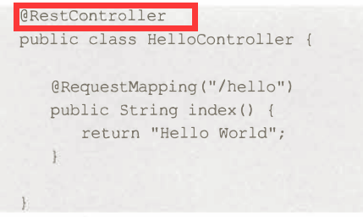

### @Value 加载自定义参数

@Value可以通过PlaceHolder方式，格式为${...}；也可以通过SpEL（Spring Expression Language），格式为#{...}加载参数。

图1（application.properties中的参数）



图2（加载application.properties中的参数）

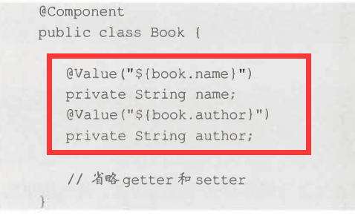

### @**EnableEurekaServer**

@EnableEurekaServer启动一个Eureka服务端。

图1

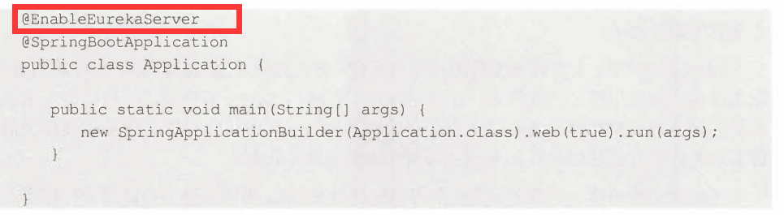

### @GetMapping

@GetMapping是Srping4.3提供的新注解，是一个组合注解，等价于图2。

图1

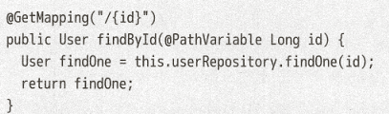

图2



### @SpringBootApplication

@SpringBootApplication是一个组合注解，等价于@Configuration，@EnableAutoConfiguration和@ComponentScan的组合。

## 配置文件

### properties和yaml的区别

yaml：

图1

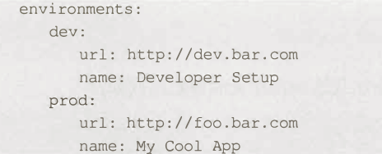

yaml的优点：

1.有缩进，可读性强

yaml的缺点：

1.无法通过@PropertySource注解来加载配置

properties：

图2（与yaml等价的properties）

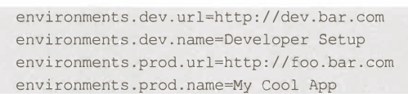

### ${...} 读取上下文参数值

图1

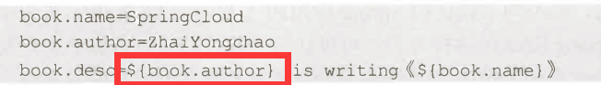

### ${ramdom}**使用**随机数

图1

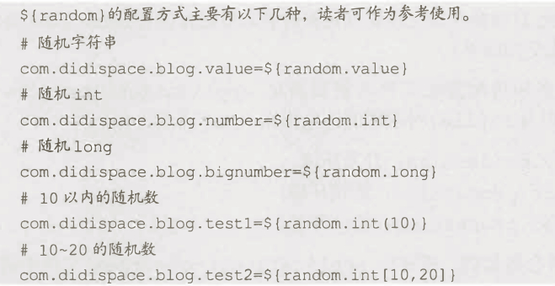

### 多环境**配置**

配置文件的文件名为： application-{profile}.properties，其中profile是环境标识。然后通过设置spring.profiles.active = dev或test或prod，就会加载对应properties文件的内容，spring.profiles.active表示默认加载的环境标识。

图1

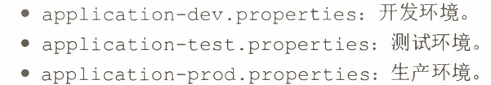

## 命令行**参数**

连续的2个-号表示对application.properties中的属性进行赋值。

图1



## 原生端点

原生端点分为3大类：

1. 应用配置类：用来获取配置类信息，比如：应用配置，环境变量，自动化配置报告。
2. 度量指标类：用来获取用于监控的度量指标，比如：内存信息，线程池信息，HTTP请求统计。
3. 操作控制类：用来对应用进行关闭等操作。

# 2 Spring Cloud Eureka

Spring Cloud Eureka使用Netflix Eureka来实现服务的注册和发现。Spring Cloud Eureka分为Eureka服务端和Eureka客户端。

（注意：很多时候Eureka客户端既是服务提供者，也是服务消费者。）

## 2.1 Eureka服务端

服务端用来给客户端注册和发现服务。

（注意：Eureka服务端类似于Dubbo的注册中心）

### 2.1.1 @**EnableEurekaServer**

@EnableEurekaServer启动一个Eureka服务端。

图1



### 2.1.4 服务同步

当2个注册中心互相注册为服务时，当服务提供者发送一个注册请求到其中一台注册中心，这个注册中心会将请求转发给集群中的其他注册中心，保证每台注册中心都有一样的服务注册信息。

### 2.1.5 服务续约

服务提供者注册完服务后，会维护一个心跳来告诉Eureka Server它还活着，防止Eureka Server把它这个服务实例从服务列表中删除，这个操作成为服务续约。

eureka.instance.lease-renewal-interval-in-seconds：表示客户端发送心跳给Eureka Server的频率，图1中是30秒。

eureka.instance.lease-expiration-duration-in-seconds：表示Eureka Server上一次收到客户端的心跳后，在这个时间内如果没有收到下一次心跳，则移除该服务实例，图1中是90秒。

图1



### 2.1.6 服务下线

当服务下线时，会发送一条下线的REST请求给Eureka Server。Eureka Server收到下线请求后，会将该服务状态标识为下线（DOWN）。

### 2.1.7 失效剔除

当服务不是正常下线，而是因为内存溢出或网络故障等原因使服务不能正常工作时，Eureka Server会每隔一段时间（默认60秒）去剔除那些超时没有续约的服务。

### 2.1.8 自我保护

Eureka Server在运行时会统计心跳失败的比例在15分钟内是否低于85%，如果低于（通常由于网络不稳定造成，但服务实例可能是健康的，所以不应该移除），则进入自我保护保护，将当前已注册的服务实例保护起来，让这些服务实例不会过期。当网络故障恢复后，心跳失败比例达不到阈值，则退出自我保护。

（注意：保护起来的这些服务实例可能在这期间会出问题，比如我关掉了某个服务实例，但由于保护机制不会剔除这个实例，当客户端拿到这个服务实例就是不可用的，所以调试模式下会引发自我保护，要关闭自我保护模式防止拿到不可用的服务实例）

## 2.2 Rureka客户端

Rureka客户端用来向Rureka服务端注册服务和发现服务。

（注意：Eureka客户端类似于Dubbo的服务提供者，以及服务消费者，这两者在Eureka中都是Eureka客户端）

### 2.2.1 @**EnableDiscoverClient和@EnableEurekaClient的区别**

@EnableDiscoverClient和@EnableEurekaClient都用来启动一个注册中心的客户端，当注册中心时使用eureka时使用@EnableEurekaClient，使用其他注册中心时使用@EnableDiscoverClient。

### 2.2.2 spring.application.name

spring.application.name指定服务的名字。

图1



### 2.2.3 eureka.client.serviceUrl.defaultZone

eureka.client.serviceUrl.defaultZone指定注册中心的地址。

图2



### 2.2.4 restTemplate

在客户端主类中注入restTemplate，然后使用restTemplate调用其他已注册的服务。

图1

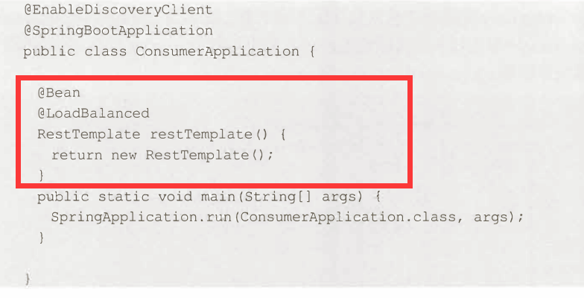

图2

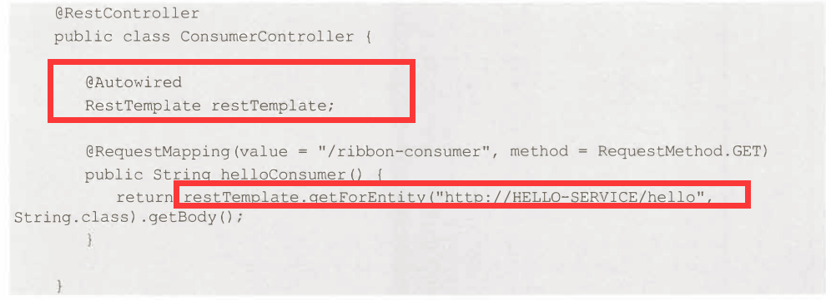

### 2.2.6 eureka.client.registry-fetch-interval-seconds

eureka.client.registry-fetch-interval-seconds表示客户端隔多长时间向Eureka服务端获取服务列表。

### **2.2.7 eureka**.client.register-with-eureka

eureka.client.register-with-eureka表示是否向eureka注册自己。如果是只有一个eureka服务器则设置成fasle，如果有eureka集群则设置为true。

eureka收到客户端的注册服务请求（包含该服务的元数据）后，会将元数据信息保存在一个双层结构的Map中，第一层的key是服务名，第二层的key是服务的实例名。

（注意：一个服务有多个服务实例）

图1

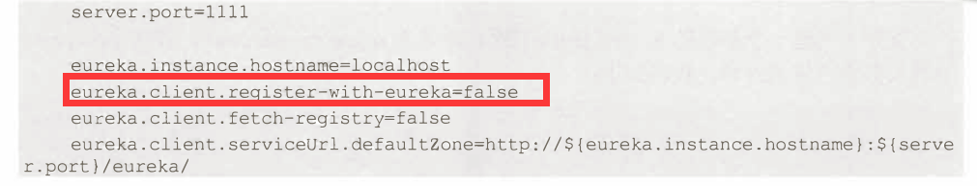

### 2.2.8 eureka.client.fetch-registry

eureka.client.fetch-registry表示是否向eureka检索已注册的服务。如果是服务消费者，则需要开启这项配置，如果是服务提供者可以不开。

图1

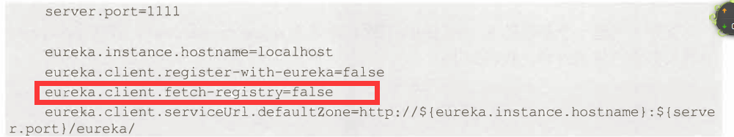

### 2.2.9 服务的元数据

元数据存储在InstanceInfo类型的对象中。服务注册时会带上元数据，然后保存在注册中心的一个双层结构的ConcurrentHashMap中，第一层key是服务名，即InstanceInfo的appName，第二层key是实例名，即InstanceInfo中的instanceId。

Eureka的元数据有2种：标准元数据和自定义元数据。标准元数据是指主机名，IP地址，端口号，健康检查等信息，会影响到服务之间的调用情况的数据；自定义元数据通过eureka.instance.metadata-map属性指定。

图1（添加自定义元数据zone）



图2（添加自定义元数据my-metadata）

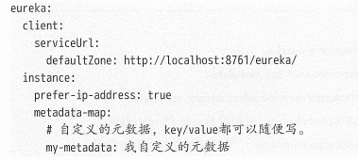

### 2.2.10 实例名的命名规则

因为命名规则中有端口号，所以一个主机可以跑多个服务实例，但端口号不能相同。

图1



## 2.3 Eureka客户端缓存服务注册表信息

优点：

1. 不需要每次请求都查询Eureka Server。
2. 就是所有的Eureka Server节点都宕机，服务消费者依然可以通过注册表的缓存来找到服务提供者。

## 2.4 Eureka Server高可用

Eureka Server就是启动多个Eureka Server实例，然后向某一个Eureka Server注册剩余所有的Eureka Server。

图1（使用不同的profile目的是不需要每次启动一个实例都修改一次源码，只要指定不同的active.profile就可以了）



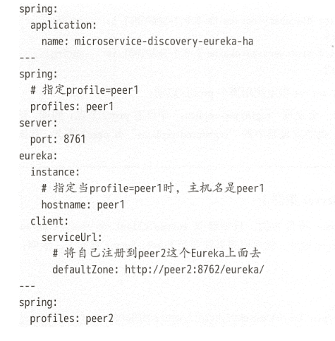

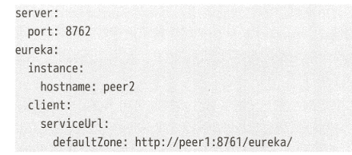

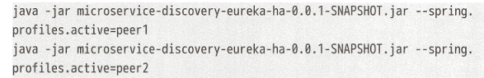

图2（对于Eureka Client则要配置多个Eureka Server的地址）

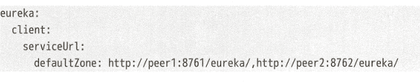

## 2.5 Eureka Server用户验证

为了防止所有服务都能连上Eureka Server，所以使用用户验证保证安全性。

图1（引入security依赖）

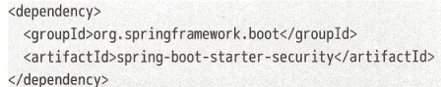

图2（Eureka Server在application.yml中配置账号密码，默认用户名是user，默认密码是随机）

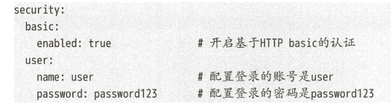

图3（Eureka Client配置账号密码）

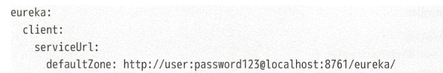

## 2.6 多网卡注册时指定网卡

当服务提供者所在机器有多个网卡，比如eth0，eth1，eth2三个网卡，但只有eth1能被其他机器访问，所以注册到Eureka服务端时不能使用eth0和eth2。

图1（忽略指定名称的网卡）

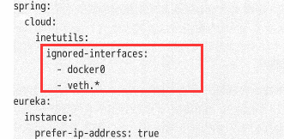

图2（指定使用正则表达式的网卡）

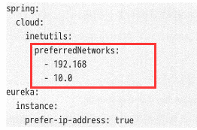

图3（手动指定网卡IP）

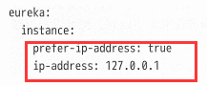

## 2.7 Eureka Server开启健康检查

Eureka Server首页的Status只要Eureka Client和Eureka Server之间的心跳正常就是UP值，但如果Eureka Client有数据源失败等情况，Status值仍然是UP值无法反应这些Eureka Client的健康情况。

开启Eureka Server的健康检查如图2。

图1

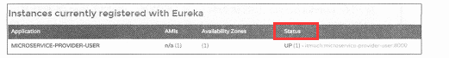

图2（开启Eureka Server的健康检查）

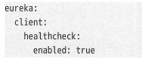

# 3 Spring Cloud Ribbon

Spring Cloud Ribbon用来实现客户端的负载均衡。当Ribbon和Eureka配合使用时，Ribbon会根据某个服务名从Eureka Server获取服务提供者地址列表，然后通过负载均衡算法（轮询，随机等算法），请求其中一个服务实例。

图1

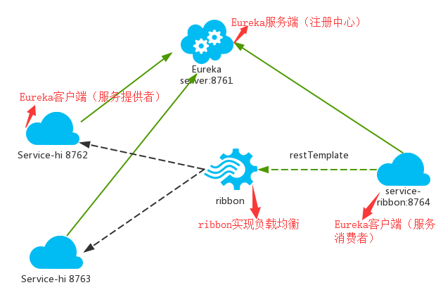

## 客户端负载均衡和服务端负载均衡的区别

在客户端负载均衡中，所有客户端节点都要维护着自己要访问的服务端列表，这个服务列表是定时从服务端拿下来的。

## RestTemplate

### @LoadBalanced

@LoadBalanced用来开启客户端的负载均衡。

图1（@LoadBalanced使RestTemplate这个bean具有负载均衡的能力）

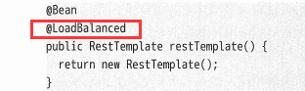

## Ribbon实现客户端负载均衡的原理

通过LoadBalancerInterceptor拦截器对RestTemplate的请求进行拦截，然后用Spring Cloud的负载均衡器LoadBalancerClient（继承ILoadBalancer接口）对uri中的host主机名通过负载均衡策略（IRule接口的实现）转换成具体的服务实例的地址。

## 负载均衡器

负载均衡器实现了ILoadBalancer接口。

### Abstractload Balancer

Abstractload Balancer是ILoadBalancer接口的抽象实现。它将服务实例分为3种不同的类型组：

图1

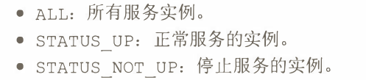

## 负载均衡策略

负载均衡策略实现了IRule接口。

## 重试机制

因为Spring Cloud Eureka存在保护机制，但保护机制开启时服务实例列表中可能有故障节点，当遇到故障节点时，重试机制会再次访问当前实例（当前实例重试次数由MaxAutoRetries配置），如果失败，则换一个实例重试，从而增强容错效果。

图1

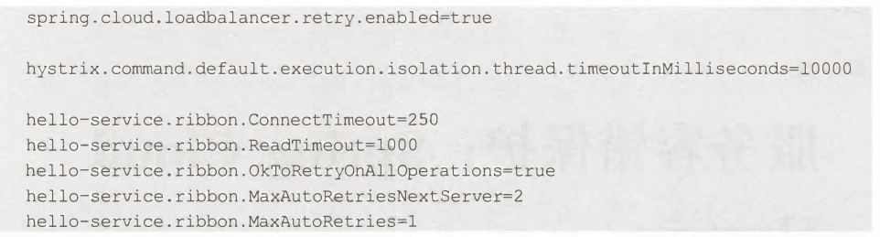

图2

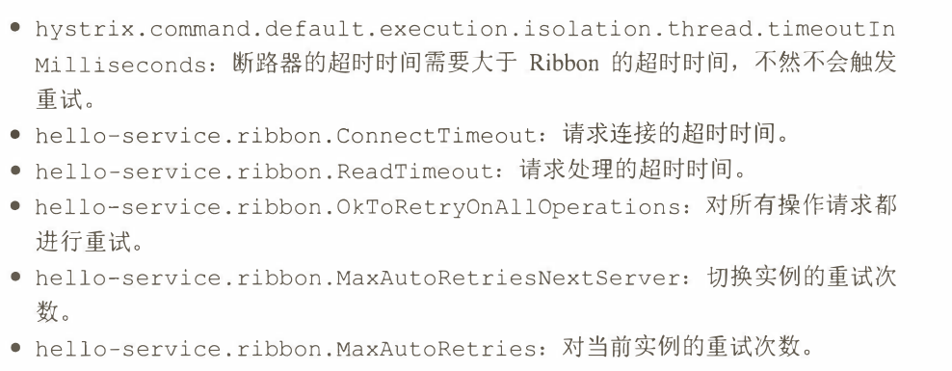

### spring.cloud.loadbalancer.retry.enabled

spring.cloud.loadbalancer.retry.enabled表示开启重试机制，默认关闭。

## 微服务的虚拟主机名和服务名的区别

当Ribbon和Eureka配合使用时，会自动将虚拟主机名映射成微服务的网络地址。

（注意：虚拟主机名和服务名默认情况下是一致的，但可以通过配置属性eureka.instance.virtual-host-name或eureka.instance.secure-virtual-host-name来指定主机名）

（注意：虚拟主机名不能包含”_”之类的字符，否则Ribbon在调用时会报错）

图1（红色区域为user微服务的虚拟主机名）

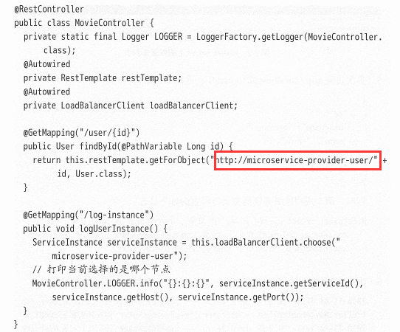

## 自定义Ribbon配置

Ribbon默认的配置类是RibbonClientConfiguration，其中定义了Ribbon的负载均衡则IRule。

1. 使用Java方式自定义Ribbon配置类。

（注意：如果只想定义一个Ribbon客户端的Ribbon配置类，不要讲RibbonConfiguration放在主应用程序的@ComponentScan能扫描到的地方，不然所有@RibbonClient都会读取该Ribbon配置类）

图1

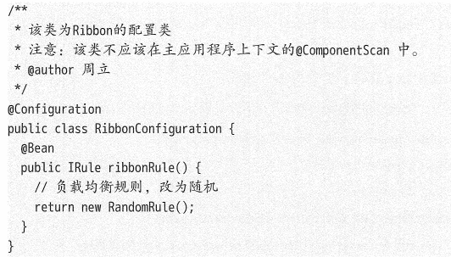

图2（使用@RibbonClient为某个Ribbon客户端指定自定义的Ribbon配置类）

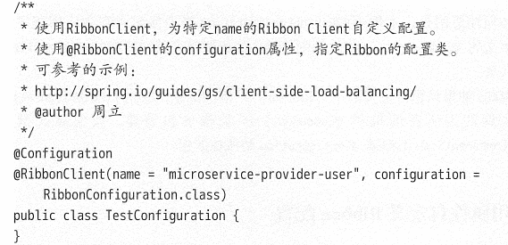

1. 在application.yml中使用属性为Ribbon客户端配置自定义的Ribbon配置类。

图3

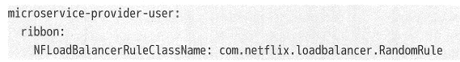

# 4 Spring Cloud Hystrix

Spring Cloud Hystrix实现了断路器，线程隔离等功能，也是基于Netflix的开源框架Hystrix实现的。

## 4.1 断路器

在微服务架构中，如果较底层的服务出现故障，很可能会导致连锁故障（雪崩效应）。当对某个服务的不可用达到一个阈值时（Hystrix时5秒20次），断路器会被打开，fallback直接返回一个固定值。

图1（没有使用断路器）

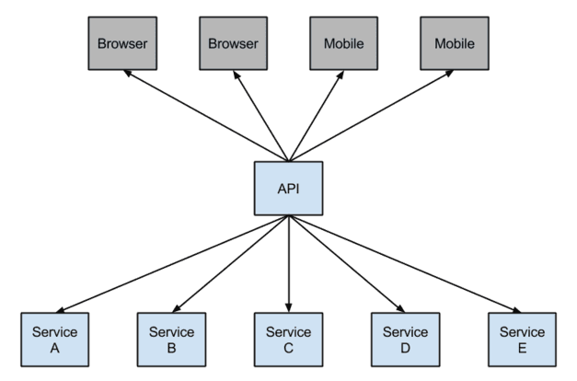

图2（使用了断路器）

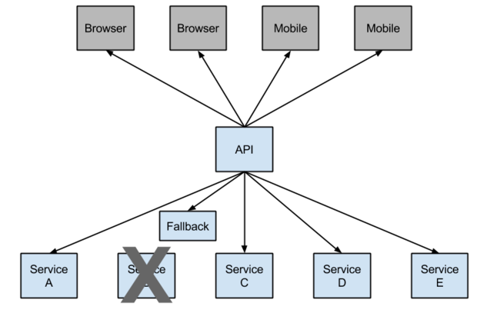

### 4.1.1 开启断路器功能

@Enable­CircuitBreaker注解开启断路器功能。

在服务提供者处用fallbackMethod指定失败回调方法。当服务实例无法访问，或服务调用超时（Hystrix默认超时时间是2000毫秒），会触发fallbackMethod的方法返回结果。

图1

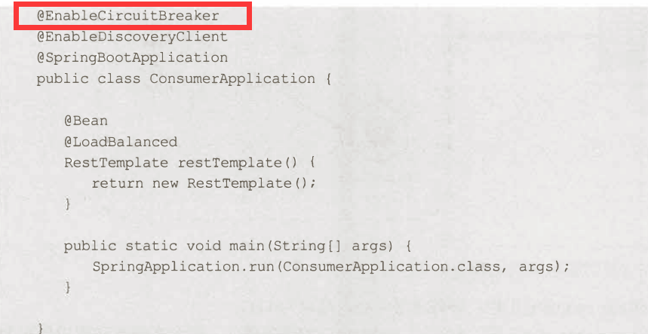

图2

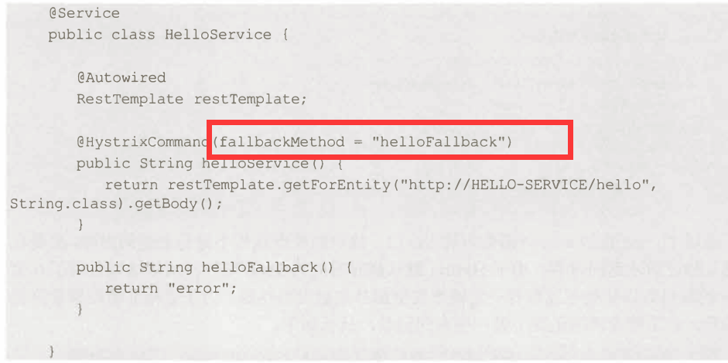

### 4.1.2 命令模式

命令模式：调用者Invoker与操作者Receiver通过命令接口Command实现了解耦。

图1

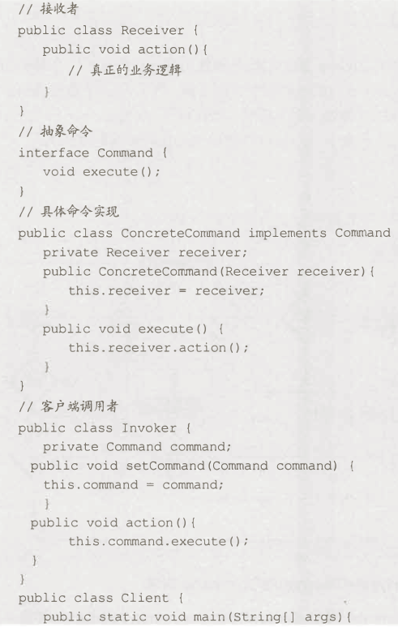

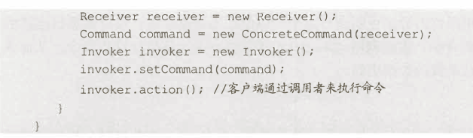

### 4.1.3 HystrixCommand的命令执行方式

图1

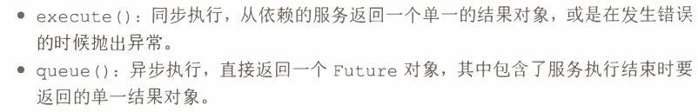

图2



### 4.1.4 HystrixObservableCommand的命令执行方式

图1

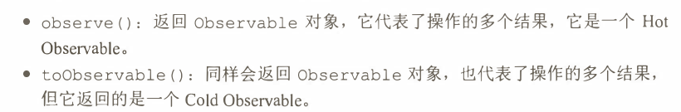

图2



# 5 Spring Cloud Config

每一个微服务会集成Config Client，然后向Config Server获取配置，而配置存储在Git或文件系统上，所以Config Server会向Git或文件系统获取配置，然后返回给Config Client。

图1

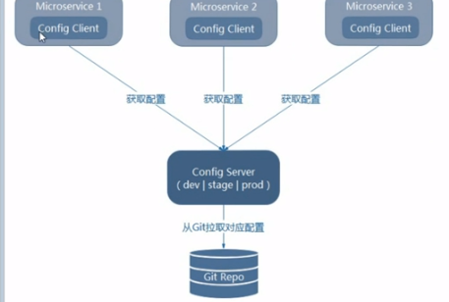

## 5.1 Spring Cloud Config的优点

1.修改某一个配置信息，不需要到每一个微服务中都修改一次。

2.修改配置信息后，不需要重启微服务。

## 5.2 Config Server的端点

端点是指访问Config Server时IP和端口后面的一串字符，如图1。

图1（端点是/microservice-foo/test）



端点和远程仓库（Git仓库或本地文件系统）中的匹配关系是：

图1（[]表示可选的，可以不填；以下都对应远程仓库中的{application}-{profile}.properties文件。application表示微服务的名称，profile表示环境，label表示git的分支）

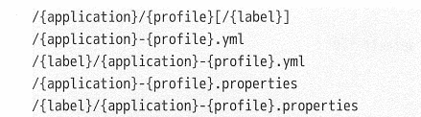

# 6 Spring Cloud Feign

1. 添加Feign依赖：

图1

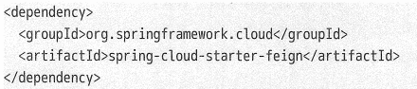

2.创建一个Feign接口，并使用@FeignClient修饰这个Feign接口。@FeignClient注解中的name是任意一个服务客户端的名称（注意：该客户端不一定使用Eureka）。当使用了Eureka，Feign会创建Ribbon负载均衡器，然后获取这个服务名称的服务实例列表，通过负载均衡算法请求其中一个服务实例。

图2



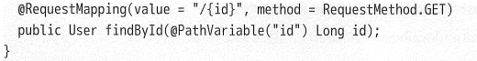

3.调用类注入这个Feign接口，并调用Feign接口的方法。

图3

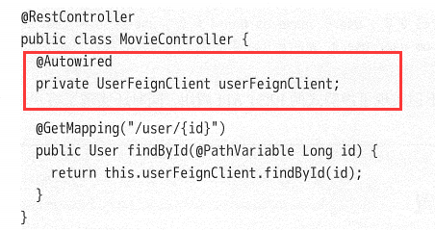

1. 启动类加上@EnableFeignClients注解。

图4

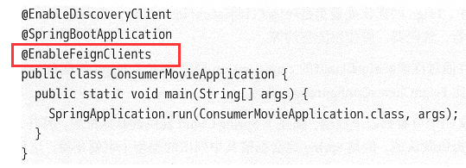

## 6.1 RestTemplate实现REST API调用的缺点

RestTemplate使用url的方式实现服务调用，当参数很多时，URL中就有很多参数，这种方式低效且难以维护。

图1（1个参数）

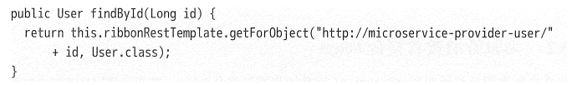

图2（3个参数）



